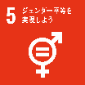
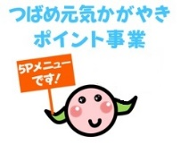
燕市男女共同参画講座／地域セミナーinつばめ
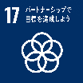
「世代間ギャップを扉に変える」参加申込書

定員 ２００名程度 申込締切 8月３0日（金）まで
● FAX・メールによるお申込み
下記の内容を送信してください。
【送信先】 メールchiiki@city.tsubame.lg.jp FAX 0256-77-8305
燕市企画財政部地域振興課 宛
氏名
住所
連絡先 |  | 電話番号 | メールアドレス
自由回答 | 年 代 | ～10代 ・ 20代 ・ 30代 ・ 40代 ・ 50代 ・ 60代 ・ 70代 ・ 80代 ・ 90代～ ※いずれかにマル
自由回答 | 紹介可否 | （下記エピソードを講座で紹介することについて） 可 ・ 不可 ※いずれかにマル
自由回答 | ペンネーム | （上記回答が「可」の方のみ）
自由回答 | 違和感が残った  ジェンダーエピソード | 例：「女の子なんだから夕食の準備手伝って！」と親から言われたとき、夕食の準備は女の子の役目なの？と  思いました。/青いハンカチの落とし物をみて、無意識に「男性の落とし物」と思ってしまう自分がいました。
一時保育の利用を希望される場合は、お子様についてご記入ください。
◆対象：生後５か月から小学校２年生まで ◆定員：10名（先着順） ◆保育料：無料
◆留意事項：飲食物や着替えなどは各自でご持参ください。◆予約制です。

お子様のお名前 | 年齢（9月8日時点） | 性別
（ふりがな ） | 歳 か月
（ふりがな ） | 歳 か月

● オンラインによるお申込み
下記の「申込フォーム」をご利用ください。
https://logoform.jp/f/N9yno


※ご記入いただいた個人情報は、本事業以外には使用いたしません。
※申込受付後、参加いただける方には特に連絡いたしませんので、当日会場へお越しください。
■会場地図
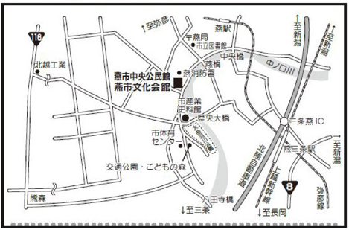
燕市文化会館（燕市水道町1丁目3番28号）

※駐車場あり（ただし収容台数に限りがあります）

